

**PRESSMEDDELANDE STOCKHOLM, 2021-12-17**

DAILY SPORTS ­– KVINNLIGA FUNKTIONSPLAGG

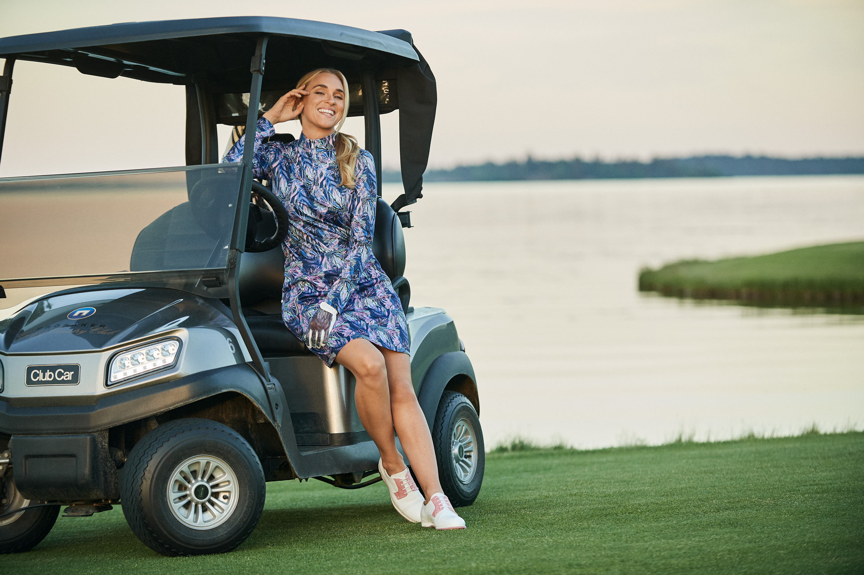

Pacific långärmad tröja som skyddar mot solen, med matchande kjol i jersey.

Genom tiderna har kvinnor ofta fått välja mellan att ha en snygg och moderiktig klädstil eller en bekväm. Ett onödigt dilemma, tycker Daily Sports, när det går alldeles utmärkt att skapa byxor som sitter perfekt, utan en linning som skär in, kjolar du kan bära utan att anpassa ditt rörelsemönster och funktionella jackor med ett feminint snitt. Plagg som dessutom är funktionella och så bekväma att du kommer vilja bära dem även utanför golfbanan.

Kanske är det inte så konstigt att de lyckats med den biten. På Daily Sports jobbar nämligen enbart kvinnliga anställda, och de har en kvinnlig VD och ägare, som alla vet hur befriande det är att bära något som är både snyggt och bekvämt.

I kollektionen som släpps för Pre Spring 21-22 märks detta väl. Kollektionen är indelad i tre delar där en går i rosa nyanser, vitt och smörgult med grafiska asymmetriska mönster. I nästa del ser vi en sportig elegans i turkos och svart, accentuerat av vitt och beige. Och i den sista delen hittar vi åter rosa, tillsammans med vitt och två blåa nyanser. Det känns att det mycket av inspirationen har hämtats från kustlinjen och det dynamiska havet som ger oss både energi och lugn i sinnet.

* Låt oss dansa in i våren och sommaren med färg och glädje! Vi behöver något som piggar upp oss, säger Ulrika Skoghag, VD Daily Sports.

Se den nya kollektionen på [www.dailysports.com](http://www.dailysports.com/)

**FÖR MER INFORMATION KONTAKTA:**

Tina Lindkvist

Projektledare, marknad

Tel: 0722-51 62 30

Mail: [tina.lindkvist@dailysports.se](mailto:tina.lindkvist@dailysports.se)

Daily Sports är idag bland de största i Sverige på golfkläder för kvinnor. Vi finns i över 20 länder med våra golf-   
och outdoorkläder. Daily Sports kläder är kända för kvinnlig passform, fokus på funktion och attraktiva detaljer.   
Med våra designade mönster och matchande kombinationer används kläderna såväl på fritiden som på jobbet.

Företaget grundades i Sverige 1995 med ambitionen att få kvinnor att längta efter att vara aktiva. Idag omsätter   
vi ca 80 miljoner kronor varav den svenska marknaden står för ca 25 miljoner kronor.

Tulegatan 47 T +46 (0)8 120 105 00

113 53 Stockholm, Sverige

info@dailysports.se www.dailysports.com